**令和７年度 核融合科学研究所 技術研究会 報告書の書き方**

〇核融合 太郎A)、 土岐 花子B)

A)所属機関 部署等、 B)所属機関 部署等

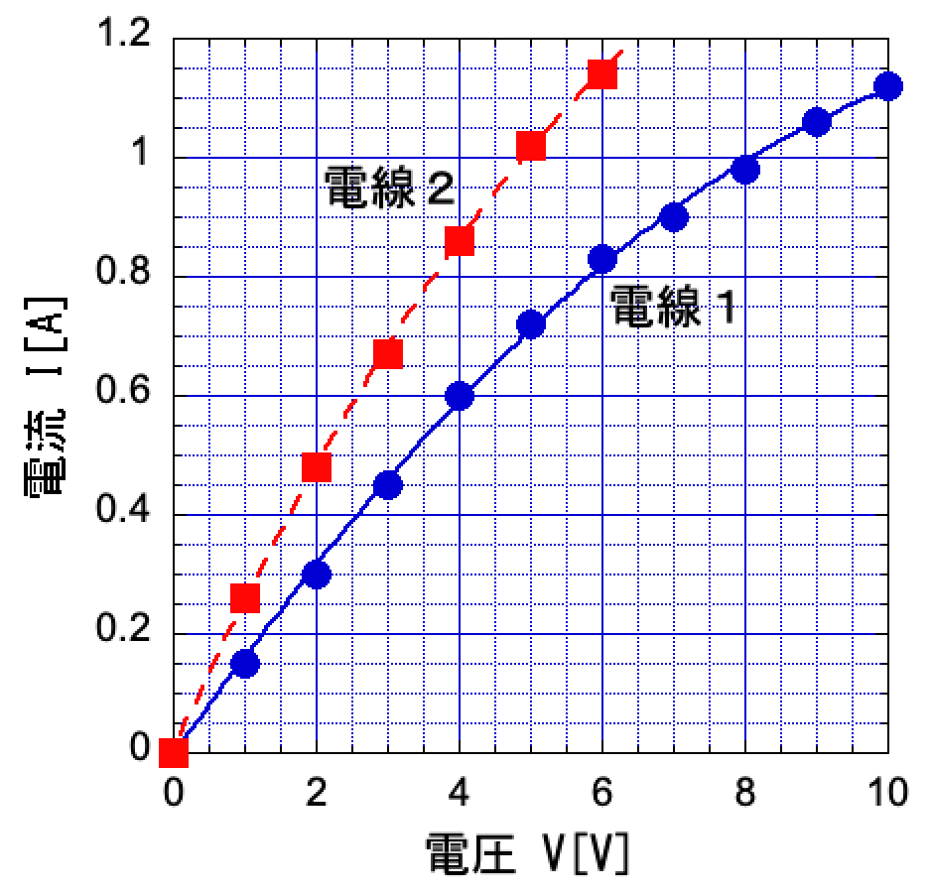

図 1　図の挿入例

1.はじめに

報告書は、WordファイルおよびPDFファイル両方の提出をお願いします。ファイルサイズはいずれも4 MB以下と致します。各ページにはページ番号を記載しないでください。

2.ページ設定

　用紙サイズはA4（縦長、横書き）、本文は2段組（2カラム）とし、余白は上20 mm、下20 mm、左20 mm、右20 mmとしてください。

3.フォント

　フォントは以下の文字が使用できます。

・全角文字　MS明朝、MSゴシック

・半角文字　Times New Roman、Arial、Symbol

文字サイズについては制約を設けませんが、本文は10ポイントを推奨します。この「報告書の書き方」をテンプレートとしてご活用下さい。

4.文章、図、表について

図、表にはカラーが使用できますが、モノクロで出力したときにも区別できるよう表現を工夫して下さい。

句読点は和文の場合、全角で句点は「。」、読点は「、」とします。欧文の場合は、半角で句点は「. 」、読点は「, 」とします。数字は半角算用数字で表記します。

図、表は以下に示す例、 表1、 図1のように2段組みの片側1段を使って本文中に表示します。大きな図、表の場合は2段を横に抜いてページ幅いっぱいに表示することも可能です。図、表内でも数量は国際単位系（SI）を用い、例えば長さはメートル（m）、電流はアンペア（A）のように表記してください。

表 1　ページ設定

|  |  |
| --- | --- |
| 用紙サイズ | A4（210 mm×297 mm） |
| 余白 | 上：20 mm, 下：20 mm  右：20 mm, 左：20 mm |
| 段組 | 2段組 |

5.引用について

本文中において、引用箇所には括弧でくくった番号を出てきた順に肩付き添字で記入します。

参考文献は、最後にまとめて「参考文献」という見出しの下に番号順に記入してください。

例えば、英文ジャーナル [1]、英文報告書 [2]、和文書籍 [3]、和文報告書 [4] などとなります。

参考文献

[1] Author Name et al., Paper title, Journal Name, Volume number, Issue number, (Publication year).

[2] Author Name et al., Paper title, Conference name, paper number, city name, country name, page range, (Publication year).

[3] 著者名編、書籍名、出版社、ページ範囲、(発行年).

[4] 著者名、他、表題、報告書名、ページ範囲、(発行年).